BURMISTRZ GÓRY
ul. Adama Mickiewicza
56-200 G ó r a Góra, dnia 22 lipca 2021 r.

GN.6840.15.2021

W Y K A Z

nieruchomości lokalowej przeznaczonej do sprzedaży
w trybie przetargu ustnego nieograniczonego

Na podstawie art. 35 ust.1 i 2 ustawy z dnia 21 sierpnia 1997 r. o gospodarce nieruchomościami (Dz.U. z 2020 r., poz. 1990 z późniejszymi zmianami) Burmistrz Góry podaje do publicznej wiadomości wykaz nieruchomości lokalowej przeznaczonej do sprzedaży w trybie przetargu ustnego nieograniczonego:

1. Nieruchomość zabudowana budynkiem użytkowym - garażowym, położonym w Czerninie przy ul. Lipowej, na działce nr 551/11 o powierzchni 0,1316 ha. Sprzedaży podlega lokal niemieszkalny użytkowy – garaż o ogólnej powierzchni 23,50 m² wraz z udziałem w „nieruchomości wspólnej”. W garażu ściany są otynkowane, dach płaski, konstrukcji drewnianej, pokryty papą, brak energii elektrycznej.
2. Udział w „nieruchomości wspólnej” wynosi 2350/32869.
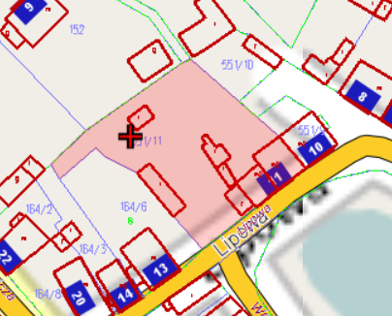
3. Cena lokalu wraz z udziałem w „nieruchomości wspólnej” wynosi 4.000,00 zł.
(słownie: trzy tysiące pięćset złotych 00/100). Sprzedaż lokalu oraz udziału w „nieruchomości wspólnej” następuje na warunkach określonych w art. 43 ust.1, pkt 10 i art. 29 a ust.8 ustawy o podatku od towarów i usług ( Dz. U. z 2021 r., poz. 685 z późniejszymi zmianami) - podlega zwolnieniu od podatku VAT.
4. Nieruchomość znajduje się na obszarze określonym w miejscowym planie zagospodarowania przestrzennego, jako zabudowa mieszkaniowa wielorodzinna oraz zabudowa usługowa. Ścisła strefa „ A” ochrony konserwatorskiej.
5. Lokal niemieszkalny użytkowy – garaż podlega sprzedaży w trybie przetargu ustnego nieograniczonego.
6. Zgodnie z art. 34 ust. 1 pkt 1 i 2 ustawy o gospodarce nieruchomościami prawo pierwszeństwa w nabyciu nieruchomości mają osoby, którym przysługuje roszczenie o nabycie lub są poprzednimi właścicielami zbywanej nieruchomości pozbawionymi prawa własności tej nieruchomości przed 5.12 1990 r. albo ich spadkobiercami, jeżeli złożą wniosek o ich nabycie w terminie do dnia 8 września 2021 r.

